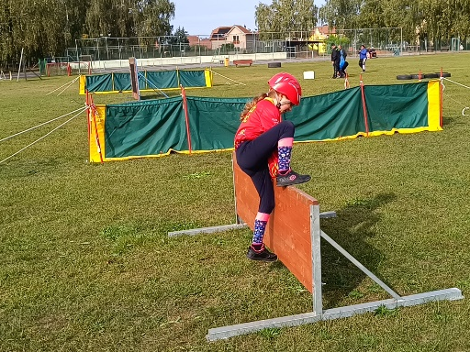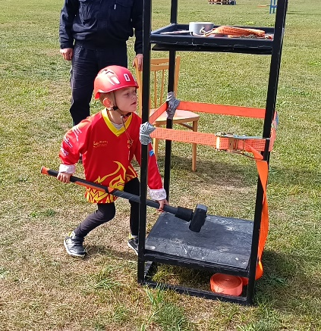
ZÁVOD TFA
DOspĚLÝCH VOLEČ
Termín konání: neděle 7.4.2024
soutěž se koná za jakéhokoli počasí
Místo konání: místní hřiště ve Volči
Časový rozvrh: 12:00 –12:30 prezence
12:45 – 13:00 zahájení, instruktáž závodníků
13:30 start soutěže
Vyhlášení výsledků a vyhodnocení dle časového sledu soutěže.
Hlavní rozhodčí: Velitel soutěže:
Průběh soutěže: Soutěž v disciplínách TFA – hasičský silový víceboj
Kategorie: Ženy: od19 let
Muži: od19 let
Podmínky účasti: Soutěže se mohou zúčastnit členové SHČMS, možnost je i pro veřejnost,
Zapůjčení výstroje: Je možné zapůjčit si přilbu, dýchací přístroj dodává pořadatel
Startovné: 130,-Kč
Pojištění: Každý soutěžící se účastní na vlastní nebezpečí!
Závodníci odevzdají při prezenci „ Čestné prohlášení o zdravotní způsobilosti“
Za zdravotní stav soutěžících odpovídá přihlašovatel!
Přihlášky: do 24.3.2024 na e-mail: matesnova@seznam.cz
Další informace: případné další dotazy na telefonu: 774 524 209 Novák Martin

Pravidla soutěže TFA Voleč Doslělých
Výstroj
Závodník se účastní soutěže v jednovrstvém zásahovém obleku, popřípadě PSII (kabát + kalhoty), zásahové přilbě, pracovních rukavicích a pevné kotníkové obuvi. Jako zátěž ponese závodník jednotný dýchací přístroj (dodá pořadatel).
Disciplíny-úseky:
Roztahování hadic B75
Závodník připojí dvě půl spojky hadice B k přenosné motorové stříkačce PS12, uchopí proudnice a roztáhne 2x2 hadice B75 v úseku 35 m. Závodník musí proudnice odložit za vyznačenou čáru.
Smotání hadic B75
Smotáni 2 kusů hadic B75 jednoduchým způsobem (bez přeložení), ženy motají pouze jeden kus hadice B75. Po smotání odloží hadice do boxu.
Opakovaný schod se zátěží
Závodník uchopí do každé ruky závaží o hmotnosti 2x30kg (ženy 2x15 kg) a 15x vystoupí na vyvýšený schod.
Tunel Závodník proleze tunel o délce 5 m.
Hammer Box
Závodník udeří kladivem do Hammer Boxu (nahoru, dolu) – muži 40 úderů 6 kg palicí, ženy 20 úderů 6 kg palicí.
Překonání bariéry
Závodník překoná dřevěnou bariéru vysokou 2 m. Muži se musí pokusit překonat bariéru alespoň třikrát, poté mohou použít žebřík. Ženy mohou použít žebřík hned na první pokus. Při použití žebříku u mužů se připočítává penalizace 30 s.
Tažení pneumatiky
Závodník uchopí pneumatiku a tažením ji transportuje na vzdálenost cca 35 m, ženy mají pneumatiku menších rozměrů.
Překlopení pneumatiky
Závodník překlopí pneumatiku 3x tam a 3x zpět. Muži budou překlápět větší pneumatiku, ženy menší.
Pořadatel si nechává právo na změnu úseků a jejich pořadí. Před začátkem závodů bude trať představena závodníkům, každý úsek bude popsán s vysvětlením, jak ho správně zdolat. K měření času bude použita elektronická časomíra s displejem. Závodník bude před startem pořadatelem zkontrolováno, jestli je řádně ustrojen (předepsaná výstroj, límec zapnutý až ke krku, zapnuté veškeré zipy).
Závodník musí dokončit závod s kompletní výstrojí a vybavením se kterým odstartoval.

